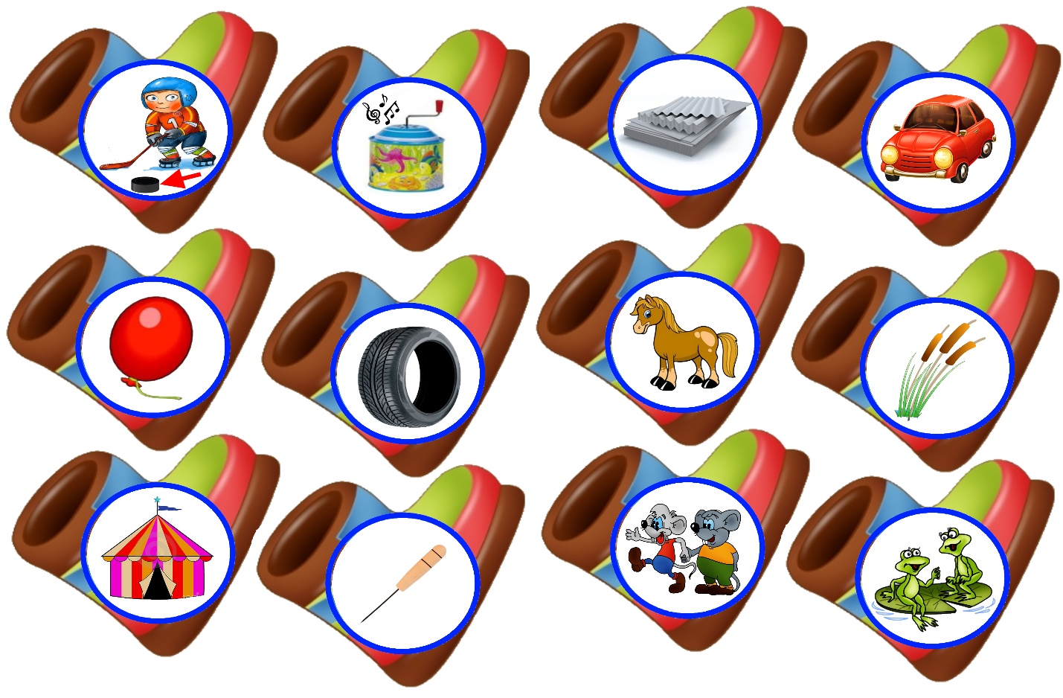

**Игра: « Что в сапожке?»**

Автоматизация звука «ш».

Предложить ребенку назвать, что лежит в каждом сапожке. Начинать фразу « в сапожке лежит ………